Contenido

ANTECEDENTES 1

DE LA SOLICITUD DE INFORMACIÓN 1

a) Solicitud de información. 1

b) Turno de la solicitud de información. 2

c) Respuesta del Sujeto Obligado. 2

DEL RECURSO DE REVISIÓN 4

a) Interposición del Recurso de Revisión. 4

b) Turno del Recurso de Revisión. 4

c) Admisión del Recurso de Revisión. 5

d) Manifestaciones del Sujeto Obligado. 5

e) Manifestaciones de la Parte Recurrente. 6

f) Cierre de instrucción. 6

CONSIDERANDOS 6

PRIMERO. Procedibilidad. 6

a) Competencia del Instituto. 6

b) Legitimidad de la parte recurrente. 7

c) Plazo para interponer el recurso. 7

d) Causal de procedencia. 8

e) Requisitos formales para la interposición del recurso. 8

SEGUNDO. Estudio de Fondo. 9

a) Mandato de transparencia y responsabilidad del Sujeto Obligado. 9

b) Controversia a resolver. 11

c) Estudio de la controversia. 13

d) Conclusión. 24

RESUELVE 24

Resolución del Pleno del Instituto de Transparencia, Acceso a la Información Pública y Protección de Datos Personales del Estado de México y Municipios, con domicilio en Metepec, Estado de México, del **dieciocho de diciembre de dos mil veinticuatro**.

**VISTO** el expediente formado con motivo del Recurso de Revisión **06977/INFOEM/IP/RR/2024** interpuesto por **XX,** a quien en lo subsecuente se le denominará **LA PARTE RECURRENTE**, en contra de la respuesta emitida por la **Secretaría Ejecutiva del Sistema Estatal Anticorrupción,** en adelante **EL SUJETO OBLIGADO**, se emite la presente Resolución con base en los Antecedentes y Considerandos que se exponen a continuación:

# ANTECEDENTES

## DE LA SOLICITUD DE INFORMACIÓN

### a) Solicitud de información.

El **veintidós de octubre de dos mil veinticuatro** **LA PARTE RECURRENTE** presentó una solicitud de acceso a la información pública ante el **SUJETO OBLIGADO**, a través del Sistema de Acceso a la Información Mexiquense (SAIMEX). Dicha solicitud quedó registrada con el número de folio **01016/SESEA/IP/2024** y en ella se requirió la siguiente información:

“Quiero conocer todos los **mecanismos de difundir las actividades y los resultados del Sistema Estatal Anticorrupción** utilizando lenguaje ciudadano, enfoque a grupos vulnerables o sectores sociales, estableciendo mecanismos de accesibilidad cuando resulte posible, el soporte de dicha información asi como los **medios de difusión desde el 2018 a la fecha**” (sic).

**Modalidad de entrega**: através del **SAIMEX**.

### b) Turno de la solicitud de información.

En cumplimiento al artículo 162 de la Ley de Transparencia y Acceso a la Información Pública del Estado de México y Municipios, el **veintitrés de octubre de dos mil veinticuatro,** el Titular de la Unidad de Transparencia del **SUJETO OBLIGADO** turnó la solicitud de información a la servidora pública habilitada que estimó pertinente.

### c) Respuesta del Sujeto Obligado.

El **veintinueve de octubre de dos mil veinticuatro** el Titular de la Unidad de Transparencia del **SUJETO OBLIGADO** notificó la siguiente respuesta a través del SAIMEX:

“Metepec, México a 29 de Octubre de 2024

Nombre del solicitante: C. Solicitante

Folio de la solicitud: 01016/SESEA/IP/2024

En respuesta a la solicitud recibida, nos permitimos hacer de su conocimiento que con fundamento en el artículo 53, Fracciones: II, V y VI de la Ley de Transparencia y Acceso a la Información Pública del Estado de México y Municipios, le contestamos que:

Toluca, Estado de México; a 29 de octubre del 2024 Solicitante de información pública Presente. Con fundamento en los artículos 50, 51, 52, 53 fracciones II, IV, V, VI y XIV, 156, 160, 161, 163, 164, 166 y 168 de la Ley de Transparencia y Acceso a la Información Pública del Estado de México y Municipios, se otorga respuesta a la solicitud de información pública 01016/SESEA/IP/2024. Atentamente Mtra. Montserrat Aguilera Vargas Jefa de la Unidad de Planeación y Transparencia de la Secretaría Ejecutiva del Sistema Estatal Anticorrupción

ATENTAMENTE

Mtra Montserrat Aguilera Vargas” (sic).

Asimismo, **EL SUJETO OBLIGADO** adjuntó a su respuesta los archivos electrónicos que se describen a continuación:

* ***“***[***Of DGVI 918 Atención sol 01016.pdf***](https://saimex.org.mx/saimex/solicitud/downloadAttach/2259859.page)”: documento que contiene el oficio número 41100101A00000L/0918/2024, suscrito el Director General de Vinculación Interinstitucional, por medio del cual indica que, los mecanismos para difundir las actividades y resultados del Sistema Anticorrupción del Estado de México son: su página web oficial; redes sociales; videos semanales o quincenales publicados en una plataforma conocida para subir y visualizar videos.
* ***“1016,10-29-2024-200738.pdf”***: documento que contiene el oficio número 41100104000000L/089/2024, suscrito por la Directora General de Políticas y Riesgos en Materia Anticorrupción, por medio del cual señala que, se invita al solicitante a consultar un enlace electrónico, en el cual se indica que se pueden encontrar los Informes Anuales del Comité Coordinador, mismos que contienen los avances y resultados del ejercicio de sus funciones y de la aplicación de las políticas y programas estatales y municipales en la materia.
* ***“resp sol 1016.pdf”***: documento que contiene el oficio número 41100100030000S/1139/2024, suscrito por la Jefa de la Unidad de Planeación y Transparencia por el que señala que, se remite la respuesta otorgada por la Dirección General de Vinculación Interinstitucional; asimismo refirió que, se puede acceder a la información pública que corresponde a la Secretaría Ejecutiva del Sistema Estatal Anticorrupción en la Plataforma de IPOMEX y en la Plataforma Nacional de Transparencia; además se invita al solicitante a visitar la página oficial de la Secretaría para conocer más sobre las actividades que realiza, facilitando diferentes enlaces electrónicos para la consulta de las plataformas y páginas de internet referidas.
* ***“RESP A SOL 1016.docx”:*** documento que contiene la información descrita en el párrafo que antecede en formato abierto.
* ***“LSAEMYM.pdf”***: documento que contiene la Ley del Sistema Anticorrupción del Estado de México y Municipios.
* ***“LTAIPEMYM.pdf”***: documento que contiene la Ley de Transparencia y Acceso a la Información Pública del Estado de México y Municipios.

## DEL RECURSO DE REVISIÓN

### a) Interposición del Recurso de Revisión.

El **treinta y uno de octubre de dos mil veinticuatro** **LA PARTE RECURRENTE** interpuso el recurso de revisión en contra de la respuesta emitida por el **SUJETO OBLIGADO**, mismo que fue registrado en el SAIMEX con el número de expediente **06977/INFOEM/IP/RR/2024** y en el cual manifiesta lo siguiente:

**ACTO IMPUGNADO**

*“No es la información que solicite”* (Sic).

**RAZONES O MOTIVOS DE INCONFORMIDAD**

*“No es la información que solicite”* (Sic).

### b) Turno del Recurso de Revisión.

Con fundamento en el artículo 185, fracción I de la Ley de Transparencia y Acceso a la Información Pública del Estado de México y Municipios, el **treinta y uno de octubre de dos mil veinticuatro** se turnó el recurso de revisión a través del SAIMEX a la **Comisionada Sharon Cristina Morales Martínez**, a efecto de decretar su admisión o desechamiento.

### c) Admisión del Recurso de Revisión.

El **seis de noviembre de dos mil veinticuatro** se acordó la admisión a trámite del Recurso de Revisión y se integró el expediente respectivo, mismo que se puso a disposición de las partes para que, en un plazo de siete días hábiles, manifestaran lo que a su derecho conviniera, conforme a lo dispuesto por el artículo 185, fracción II de la Ley de Transparencia y Acceso a la Información Pública del Estado de México y Municipios.

### d) Manifestaciones del Sujeto Obligado.

El **quince de noviembre de dos mil veinticuatro EL SUJETO OBLIGADO** remitió conforme a su derecho, el archivo digital que a continuación se describe:

* ***“6977.zip”:*** documento en formato zip que contiene los siguientes documentos.
* *Informe justificado RR. 06977-Sol. 1016-2024 (2).docx:* documento que contiene el oficio 41100100030000S/1773/2024 mediante el cual la Jefa de la Unidad de Planeación y Transparencia, remite su informe justificado, en el que ratifica la respuesta primigenia, apuntando que la información requerida puede ser encontrada en distintos enlaces electrónicos.
* *“Recurso 6977.pdf”*: documento que contiene el oficio descrito en el párrafo que antecede en formato cerrado.
* *“RESP A RR DGVI 6977.pdf”:* documento que contiene el oficio número 41100104000000L/105/2024, suscrito por la Directora General, por medio del cual ratifica su respuesta primigenia.

Es importante destacar que dicho instrumento no fue puesto a la vista del particular, toda vez que en su contenido se advierten enlaces electrónicos de las redes sociales de la Secretaría, los cuales al ser consultados, arrojan información que es susceptible de ser clasificada como confidencial, como lo es el nombre y fotografías de ciudadanos.

### e) Manifestaciones de la Parte Recurrente.

**LA PARTE RECURRENTE** no realizó manifestación alguna dentro del término legalmente concedido para tal efecto, ni presentó pruebas o alegatos.

### f) Cierre de instrucción.

Al no existir diligencias pendientes por desahogar, el **diecisiete de diciembre de dos mil veinticuatro** la **Comisionada Sharon Cristina Morales Martínez** acordó el cierre de instrucción y la remisión del expediente a efecto de ser resuelto, de conformidad con lo establecido en el artículo 185 fracciones VI y VIII de la Ley de Transparencia y Acceso a la Información Pública del Estado de México y Municipios. Dicho acuerdo fue notificado a las partes el mismo día a través del SAIMEX.

# CONSIDERANDOS

## PRIMERO. Procedibilidad.

### a) Competencia del Instituto.

Este Instituto de Transparencia, Acceso a la Información Pública y Protección de Datos Personales del Estado de México y Municipios es competente para conocer y resolver el presente Recurso de Revisión, conforme a lo dispuesto en los artículos 6, Apartado A de la Constitución Política de los Estados Unidos Mexicanos; 5, párrafos trigésimo segundo, trigésimo tercero y trigésimo cuarto, fracciones IV y V de la Constitución Política del Estado Libre y Soberano de México; ordinal 2, fracción II, 13, 29, 36, fracciones I y II, 176, 178, 179, 181 párrafo tercero y 185 de la Ley de Transparencia y Acceso a la Información Pública del Estado de México y Municipios; y 9, fracciones I y XXIII y 11 del Reglamento Interior del Instituto de Transparencia, Acceso a la Información Pública y Protección de Datos Personales del Estado de México y Municipios.

### b) Legitimidad de la parte recurrente.

El recurso de revisión fue interpuesto por parte legítima, ya que se presentó por la misma persona que formuló la solicitud de acceso a la Información Pública,debido a que los datos de accesoSAIMEX son personales e irrepetibles.

### c) Plazo para interponer el recurso.

**EL SUJETO OBLIGADO** notificó la respuesta a la solicitud de acceso a la Información Pública el **veintinueve de octubre de dos mil veinticuatro** y el recurso que nos ocupa se interpuso el **treinta y uno de octubre de dos mil veinticuatro** por lo tanto, éste se encuentra dentro del margen temporal previsto en el artículo 178 de la Ley de Transparencia y Acceso a la Información Pública del Estado de México y Municipios, el cual transcurrió del **treinta de octubre al veintiuno de noviembre de dos mil veinticuatro** sin contemplar en el cómputo los días sábados, domingos y aquellos considerados como días inhábiles en términos del Calendario oficial en Materia de Transparencia, Acceso a la Información Pública y Protección de Datos Personales del Estado de México y Municipios, así como de labores del Instituto.

### d) Causal de procedencia.

Resulta procedente la interposición del recurso de revisión, ya que se actualiza la causal de procedencia señalada en el artículo 179, fracción VI de la Ley de Transparencia y Acceso a la Información Pública del Estado de México y Municipios.

### e) Requisitos formales para la interposición del recurso.

**LA PARTE RECURRENTE** acreditó todos y cada uno de los elementos formales exigidos por el artículo 180 de la misma normatividad.

Sin embargo, es importante mencionar que, de la revisión del expediente electrónico del **SAIMEX**, se observa que **LA PARTE RECURRENTE** no proporcionó su nombre para ser identificado, lo que en estricto sentido provoca que no se colmen los requisitos establecidos en el artículo 180 de la Ley de Transparencia; sin embargo, el artículo 15 de Ley de Transparencia y Acceso a la Información Pública del Estado de México y Municipios prevé que toda persona tendrá acceso a la información sin necesidad de acreditar interés alguno o justificar su utilización, de lo que se infiere que **el nombre no es un requisito indispensable** para que las y los ciudadanos ejerzan el derecho de acceso a la información pública.

Asimismo, la Ley de la materia prevé en su artículo 155, párrafo segundo la posibilidad de que las solicitudes de información sean anónimas, al utilizar un nombre incompleto o, inclusive un seudónimo. En adición a lo anterior, el propio artículo 180, en su último párrafo, establece que cuando el recurso de revisión se interponga de manera electrónica no será indispensable que contenga algunos requisitos, entre ellos, el nombre de **LA PARTE RECURRENTE;** por lo que, en el presente caso, al haber sido presentado el recurso de revisión vía SAIMEX, dicho requisito resulta innecesario.

## SEGUNDO. Estudio de Fondo.

### a) Mandato de transparencia y responsabilidad del Sujeto Obligado.

El derecho de acceso a la información pública es un derecho humano reconocido en el artículo sexto de la Constitución Política de los Estados Unidos Mexicanos y en el artículo quinto de la Constitución Política del Estado Libre y Soberano de México:

***Constitución Política de los Estados Unidos Mexicanos***

***“Artículo 6.***

*(…)*

*Para efectos de lo dispuesto en el presente artículo se observará lo siguiente:*

***A****.* ***Para el ejercicio del derecho de acceso a la información****, la Federación y* ***las entidades federativas, en el ámbito de sus respectivas competencias, se regirán por los siguientes principios y bases:***

***I. Toda la información en posesión de cualquier******autoridad****, entidad, órgano y organismo de los Poderes Ejecutivo, Legislativo y Judicial, órganos autónomos, partidos políticos, fideicomisos y fondos públicos, así como de cualquier persona física, moral o sindicato que reciba y ejerza recursos públicos o realice actos de autoridad en el ámbito federal, estatal y* ***municipal****,* ***es pública*** *y sólo podrá ser reservada temporalmente por razones de interés público y seguridad nacional, en los términos que fijen las leyes.* ***En la interpretación de este derecho deberá prevalecer el principio de máxima publicidad. Los sujetos obligados deberán documentar todo acto que derive del ejercicio de sus facultades, competencias o funciones****, la ley determinará los supuestos específicos bajo los cuales procederá la declaración de inexistencia de la información.”*

***Constitución Política del Estado Libre y Soberano de México***

***“Artículo 5****.-*

*(…)*

***El derecho a la información será garantizado por el Estado. La ley establecerá las previsiones que permitan asegurar la protección, el respeto y la difusión de este derecho****.*

*Para garantizar el ejercicio del derecho de transparencia, acceso a la información pública y protección de datos personales, los poderes públicos y los organismos autónomos, transparentarán sus acciones, en términos de las disposiciones aplicables, la información será oportuna, clara, veraz y de fácil acceso.*

***Este derecho se regirá por los principios y bases siguientes****:*

***I. Toda la información en posesión de cualquier autoridad, entidad, órgano y organismos de los*** *Poderes Ejecutivo, Legislativo y Judicial, órganos autónomos, partidos políticos, fideicomisos y fondos públicos estatales y* ***municipales****, así como del gobierno y de la administración pública municipal y sus organismos descentralizados, asimismo de cualquier persona física, jurídica colectiva o sindicato que reciba y ejerza recursos públicos o realice actos de autoridad en el ámbito estatal y municipal,* ***es pública*** *y sólo podrá ser reservada temporalmente por razones previstas en la Constitución Política de los Estados Unidos Mexicanos de interés público y seguridad, en los términos que fijen las leyes.* ***En la interpretación de este derecho deberá prevalecer el principio de máxima publicidad****.* ***Los sujetos obligados deberán documentar todo acto que derive del ejercicio de sus facultades, competencias o funciones****, la ley determinará los supuestos específicos bajo los cuales procederá la declaración de inexistencia de la información.”*

Asimismo, el artículo 150 de la Ley de Transparencia y Acceso a la Información Pública del Estado de México y Municipios indica que la solicitud es la garantía primaria del Derecho de Acceso a la Información, además, establece que se regirá *por los principios de simplicidad, rapidez, gratuidad del procedimiento, auxilio y orientación a los particulares.*

Por su parte, el artículo 4 de la Ley de Transparencia y Acceso a la Información Pública del Estado de México y Municipios refiere que toda la información generada, obtenida, adquirida, transformada, administrada o en posesión de los sujetos obligados es pública y accesible de manera permanente a cualquier persona, privilegiando el principio de máxima publicidad.

Esto es, que los Sujetos Obligados deben atender las solicitudes de acceso a la información pública que se les sean realizadas, y proporcionar la información pública que obre en su poder, conforme al estado en que se encuentre, sin que sea necesario procesar la misma, ni presentarla conforme al interés del solicitante; tal y como lo establece el artículo 12 de la Ley de Transparencia y Acceso a la Información Pública del Estado de México y Municipios.

Es decir, que todo sujeto obligado que genere, recopile, administre, procese, archive, posea o conserven, son responsables de la misma, teniendo a su vez la obligación de proporcionar la información que se les requiera sin necesidad de resumirla, efectuar procedimientos para obtenerla, calcular o practicar investigaciones; en otras palabras, que los Sujetos Obligados sólo se concretarán a proporcionar la información solicitada que tengan en su poder en el estado que se encuentra, sin necesidad de concretarse al interés o términos específicos del solicitante.

En esa tesitura, el artículo 24 último párrafo de la Ley de la Materia dispone que los Sujetos Obligados sólo proporcionarán la información pública que generen, administren o posean en el ejercicio de sus atribuciones; por consiguiente, la información pública se encuentra a disposición de cualquier persona, lo que implica que es deber de los Sujetos Obligados, garantizar el Derecho de Acceso a la Información Pública, siempre y cuando no se trate de información reservada o confidencial.

Con base en lo anterior, se considera que **EL** **SUJETO OBLIGADO** se encontraba compelido a atender la solicitud de acceso a la información realizada por **LA PARTE RECURRENTE**.

### b) Controversia a resolver.

Con el objeto de ilustrar la controversia planteada, resulta conveniente precisar que, una vez realizado el estudio de las constancias que integran el expediente en que se actúa, se desprende que **LA PARTE RECURRENTE** solicitó, **sobre las actividades y resultados del Sistema Estatal anticorrupción desde el 2018 a la fecha de la solicitud**, lo siguiente:

1. Todos los mecanismos y medios de difusión utilizando lenguaje ciudadano con enfoque a grupos vulnerables o sectores sociales, estableciendo medios de accesibilidad cuando resulte posible.

En respuesta, **EL SUJETO OBLIGADO** se pronunció por conducto del Director General de Vinculación Interinstitucional, quien indicó que los mecanismos para difundir actividades y resultados del Sistema Anticorrupción del Estado de México son: su página web oficial; redes sociales; videos semanales o quincenales publicados en una plataforma conocida para subir y visualizar videos.

Por otra parte, la Directora General de Políticas y Riesgos en Materia Anticorrupción, hizo una invitación al solicitante para consultar un enlace electrónico, en el cual se indica que se pueden encontrar los Informes Anuales del Comité Coordinador, mismos que contienen los avances y resultados del ejercicio de sus funciones y de la aplicación de las políticas y programas estatales y municipales en la materia.

Finalmente la Jefa de la Unidad de Planeación y Transparencia señaló que se puede acceder a la información pública que corresponde a la Secretaría Ejecutiva del Sistema Estatal Anticorrupción en la Plataforma de **IPOMEX** y en la Plataforma Nacional de Transparencia; además se invitó al solicitante a visitar la página oficial de la Secretaría para conocer más sobre las actividades que realiza, facilitando diferentes enlaces electrónicos para la consulta de las plataformas y páginas de internet que fueron insertadas para la consulta de las documentales.

Ahora bien, en la interposición del presente recurso **LA PARTE RECURRENTE** se inconformó sobre la entrega de información que no corresponde a lo solicitado.

No pasa desapercibido señalar que **EL SUJETO OBLIGADO** al momento de rendir su informe justificado ratificó su respuesta primigenia; y por su parte, el solicitante no realizó manifestación alguna a modo de pruebas o alegatos en la etapa procesal oportuna.

En virtud de lo anterior, el estudio se centrará en determinar si la repuesta proporcionada por **EL SUJETO OBLIGADO** corresponde con lo solicitado por **LA PARTE RECURRENTE**.

### c) Estudio de la controversia.

Una vez precisado lo anterior, resulta necesario comenzar con el estudio señalando que **EL SUJETO OBLIGADO** asume contar con la información requerida por **LA PARTE RECURRENTE**, por lo que a nada práctico nos llevaría realizar un pronunciamiento extenso sobre las atribuciones del Secretaría Ejecutiva del Sistema Estatal Anticorrupción para generar la información referida por el solicitante, toda vez que para facilitar la misma, refirió mediante respuesta que se pone a disposición mediante consulta directa.

Por otra parte, es importante apuntar que, para dar atención al requerimiento de **LA PARTE RECURRENTE** se pronunció el servidor público habilitado que se estima pertinente, dada la propia y especial naturaleza de lo solicitado y de conformidad con lo previsto en diversos fragmentos normativos del Manual General de Organización de la Secretaría Ejecutiva del Sistema Estatal Anticorrupción, mismos que se reproducen a continuación para una mayor referencia.

*“****41100101000000L DIRECCIÓN GENERAL DE VINCULACIÓN INTERINSTITUCIONAL***

***OBJETIVO:*** *Proponer y supervisar los mecanismos de vinculación, colaboración y capacitación con los sectores público, privado y social en la esferas nacional, estatal y municipal; así como, elaborar, proponer, promover y difundir acciones en materia de prevención, detección y disuasión de hechos de corrupción y faltas administrativas, coadyuvando a la cultura de legalidad e integridad, fortaleciendo la imagen institucional de la Secretaría Ejecutiva.*

***FUNCIONES:***

*(…)*

*− Proponer al titular de la Secretaría Ejecutiva el programa para dar cumplimiento a la estrategia de comunicación aprobada en la Política Estatal de la materia.*

*− Gestionar las modificaciones y actualizaciones al contenido del sitio electrónico institucional; así como de las cuentas de redes sociales de la Secretaría Ejecutiva.*

*(…)*

*− Dirigir la elaboración de los comunicados de prensa y otros textos destinados a la difusión de los objetivos, logros y actividades de la Secretaría Ejecutiva y del Sistema Estatal Anticorrupción.*

*− Instruir la elaboración de proyectos para el fortalecimiento de las capacidades institucionales de los sistemas municipales anticorrupción y los mecanismos para la coordinación y suministro de información entre éstos y la Secretaría Ejecutiva.*

*(…)*

*− Proponer al titular de la Secretaría Técnica el programa anual de trabajo en materia de comunicación institucional de la Secretaría Ejecutiva.*

*(…)*

*− Proponer acciones para impulsar la implementación y funcionamiento de los Sistemas Municipales Anticorrupción, así como dar seguimiento a su organización y desempeño.*

*(…)*

*− Supervisar el monitoreo del contexto noticioso en materia anticorrupción para la emisión del resumen informativo y la atención a los representantes de los medios de comunicación.*

*(…)*

*− Supervisar el seguimiento a las solicitudes de información a los entes públicos con relación al cumplimiento de las políticas integrales implementadas que determine el Comité Coordinador, así como de los datos, observaciones y propuestas requeridas para su evaluación.*

***41100104000000L DIRECCIÓN GENERAL DE POLÍTICAS PÚBLICAS Y RIESGOS EN MATERIA ANTICORRUPCIÓN***

***OBJETIVO****: Planear, dirigir y coordinar el desarrollo de estrategias y mecanismos de análisis para el diseño, seguimiento, implementación y evaluación de la Política Estatal Anticorrupción, con el fin de fortalecer y mejorar el desempeño de las metas y acciones planteadas por el Sistema Anticorrupción del Estado de México y Municipios, a través de la realización de estudios especializados y la gestión de riesgos de corrupción para mantener la ética e integridad en el servicio público.*

***FUNCIONES:***

*− Planear la integración del anteproyecto del Programa Anual de Trabajo del Comité Coordinador y autorizar su envío al área correspondiente para su revisión.*

*− Dirigir la elaboración de metodologías para el diseño, implementación y evaluación de políticas públicas encaminadas a la prevención, detección y disuasión de hechos de corrupción y faltas administrativas, así como de fiscalización y control de los recursos públicos para someterlo a la aprobación del titular de la Secretaría Técnica.”*

Bajo ese contexto, es posible dilucidar que **EL SUJETO OBLIGADO** cuenta con plena competencia para conocer sobre los requerimientos inmersos en la solicitud de información**.**

Ahora bien, el artículo 18 de la Ley de Transparencia y Acceso a la Información Pública del Estado de México y Municipios contempla que los sujetos obligados deberán documentar todo acto que derive del ejercicio de sus facultades, competencias o funciones, precepto normativo que textualmente establece lo siguiente:

**Artículo 18**. Los sujetos obligados deberán documentar todo acto que derive del ejercicio de sus facultades, competencias o funciones, considerando desde su origen la eventual publicidad y reutilización de la información que generen

Lo anterior toma relevancia, pues según Jarquín, Soledad (2019), en el “Diccionario de Transparencia y Acceso a la Información Pública” (p. 126 y 127), todos los **SUJETOS OBLIGADOS** tienen la obligación jurídica, en materia de transparencia y acceso a la información pública, de dejar constancia o registro material de las actividades efectuadas con motivo del ejercicio de sus atribuciones de cualquier acto que derive del ejercicio de sus facultades, competencias o funciones.

Además, precisa que los documentos son el registro material que da testimonio de las actividades efectuadas por los sujetos obligados con motivo del ejercicio de sus facultades, atribuciones o funciones, los cuales pueden ser escritos, impresos, sonoros, visuales, electrónicos, informáticos, entre otros; asimismo aclara que estos pueden contener valores administrativos, legales, fiscales, contables, históricos, informativos, entre otros.

Bajo tal razonamiento, es importante señalar que **EL SUJETO OBLIGADO** al momento de expresar su respuesta puso a disposición la información requerida por el solicitante a través de diversos –links-, mismos que fueron consultados advirtiendo de su contenido lo siguiente:

* <https://infoem2.ipomex.org.mx/ipomex/#/obligaciones/357> :

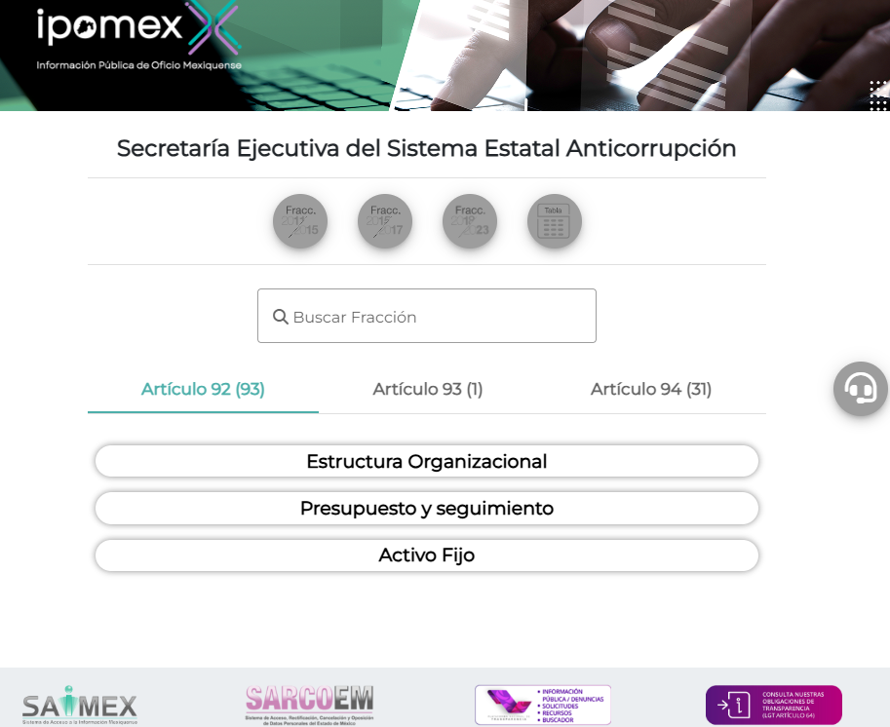

* <https://www.plataformadetransparencia.org.mx/web/guest/inicio> :

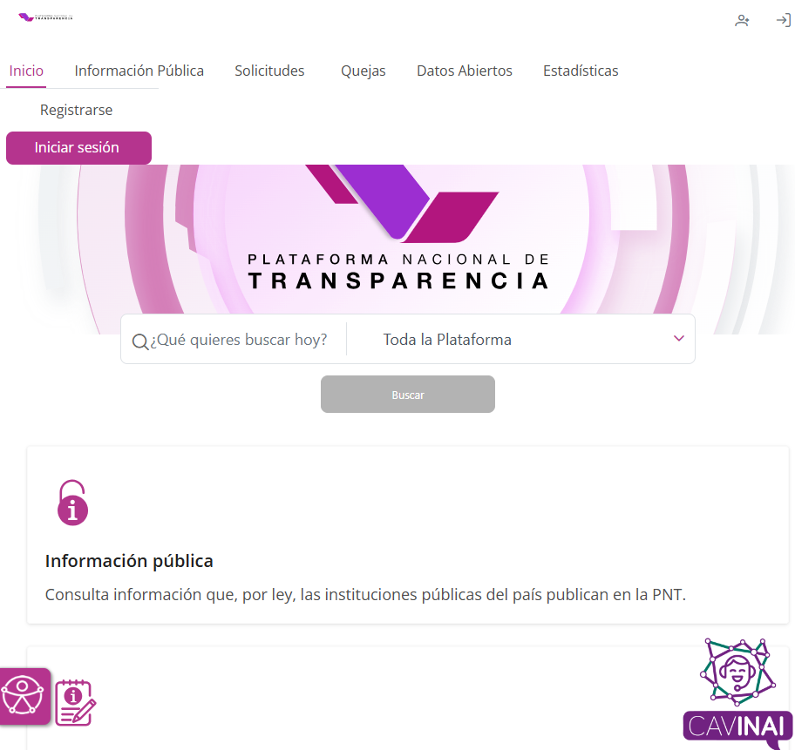

* [www.sesaemm.gob.mx](http://www.sesaemm.gob.mx) :

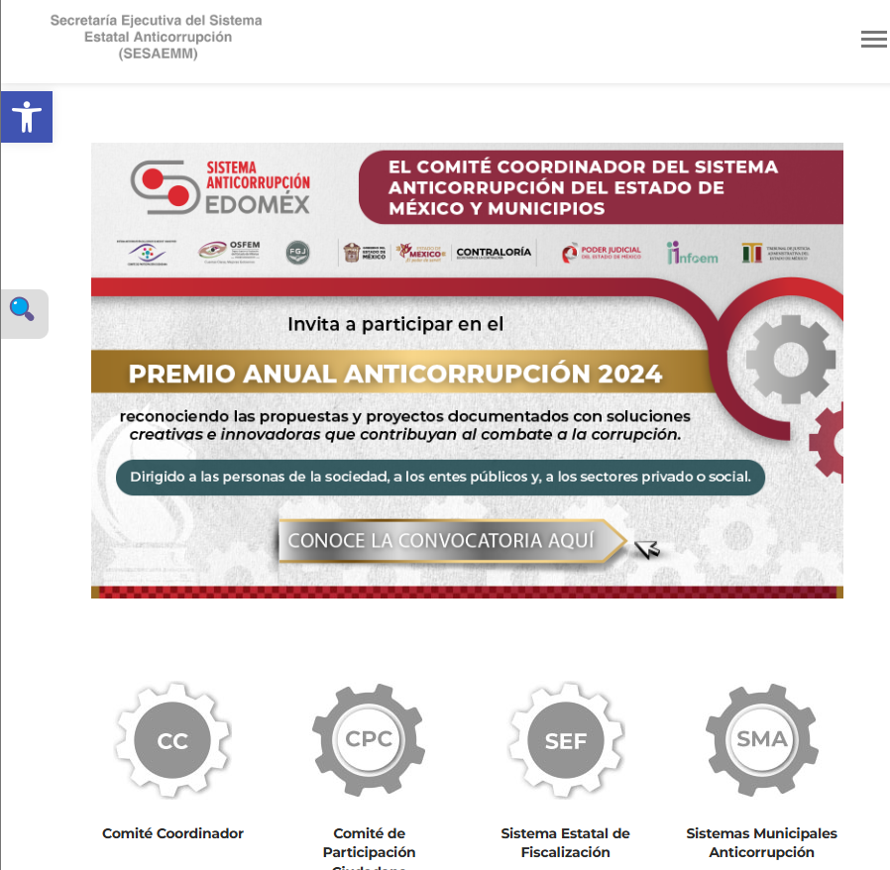

* <https://sesaemm.gob.mx/politica_antisoborno/>:

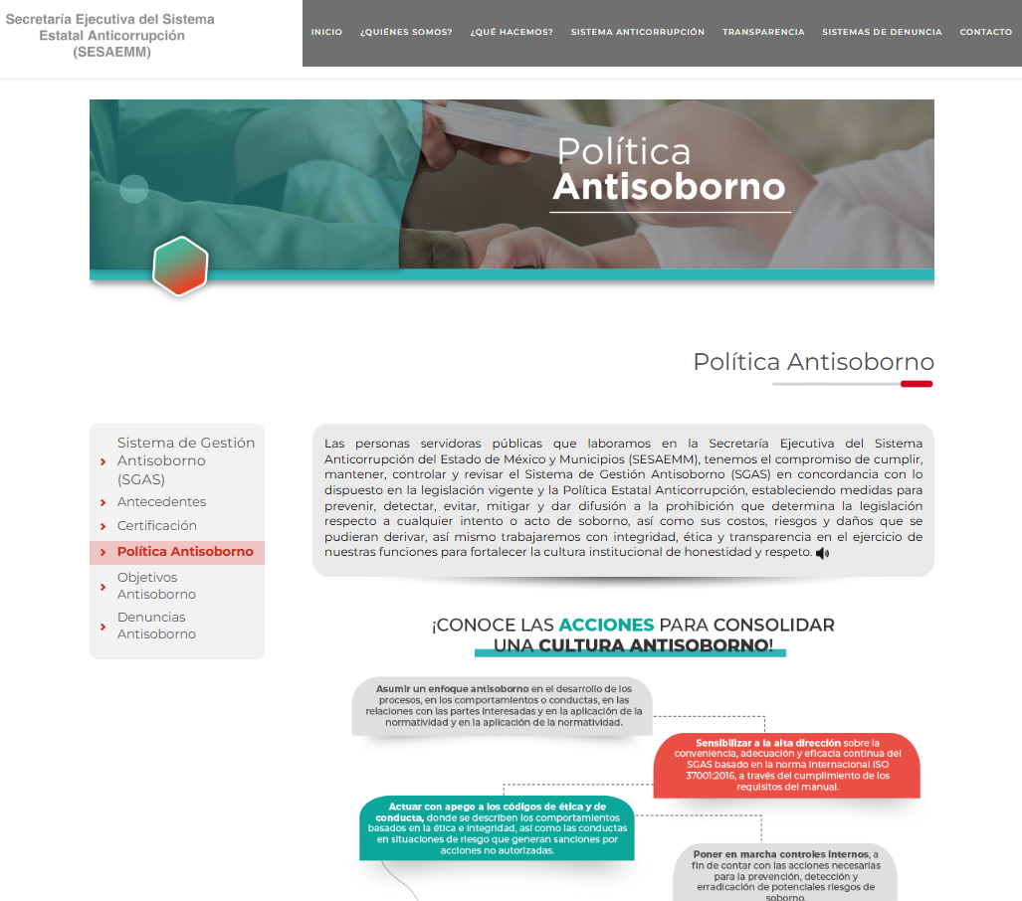

Por otra parte, se remitió un enlace por conducto de la Directora General de Políticas Públicas y Riesgos en Materia Anticorrupción, el cual contiene los avances y resultados del ejercicio de las funciones y de la aplicación de políticas y programas estatales y municipales en la materia, presentados en el Informe Anual del Comité Coordinador, mismo que se encuentra en un formato cerrado, es decir que, para **LA PARTE RECURRENTE** implica realizar una transcripción de la totalidad de los caracteres que integran el link, lo cual puede llevar a errores técnicos y humanos que impidan o dificulten a los solicitantes allegarse de la información que conforme a su derecho sea requerida.

Al respecto la Carta Internacional de Datos Abiertos; prevé que: “*los* *Datos abiertos son datos digitales que son puestos a disposición con las características técnicas y jurídicas necesarias para que puedan ser usados, reutilizados y redistribuidos libremente por cualquier persona, en cualquier momento y en cualquier lugar”.*

Por su parte, el Decreto por el que se establece la regulación en materia de Datos Abiertos, publicado en el Diario Oficial de la Federación el veinte de febrero de dos mil quince, indica en su artículo segundo lo siguiente:

***ARTÍCULO SEGUNDO. -Para los efectos del presente Decreto, se entenderá por:***

*I al IV…*

***V. Datos abiertos****: los datos digitales de carácter público que son accesibles en línea, y pueden* ***ser usados, reutilizados y redistribuidos****, por cualquier interesado*

*VI al VIII…*

***IX. Formato Abierto:*** *el conjunto de características técnicas y de presentación que corresponden a la estructura lógica usada para almacenar datos en un archivo digital, cuyas especificaciones técnicas están disponibles públicamente,* ***que no suponen una dificultad de acceso y que su aplicación y reproducción no estén condicionadas a contraprestación alguna****;*

*X al XII…*

Lo anterior se robustece con lo dispuesto por la Ley de Transparencia y Acceso a la Información Pública del Estado de México y Municipios; la cual establece en su artículo 3°, fracción VIII, lo siguiente:

***Artículo 3. Para los efectos de la presente Ley se entenderá por:***

*I al VII…*

***VIII. Datos abiertos****: Los datos digitales de carácter público* ***que son accesibles*** *en línea* ***que pueden ser usados, reutilizados y redistribuidos*** *por cualquier interesado y que tienen las siguientes características:*

***a) Accesibles:*** *Los datos están disponibles para la gama más amplia de usuarios, para cualquier propósito;*

***b) Integrales****: Contienen el tema que describen a detalle y con los metadatos necesarios;*

***c) Gratuitos****: Se obtienen sin entregar a cambio contraprestación alguna;*

***d) No discriminatorios:*** *Los datos están disponibles para cualquier persona, sin necesidad de registro;*

***e) Oportunos****: Son actualizados, periódicamente, conforme se generen;*

***f) Permanentes****: Se conservan en el tiempo, para lo cual, las versiones históricas relevantes para uso público se mantendrán disponibles con identificadores adecuados al efecto;*

***g) Primarios****: Provienen de la fuente de origen con el máximo nivel de desagregación posible;*

***h) Legibles por máquinas****: Deberán estar estructurados, total o parcialmente, para ser procesados e interpretados por equipos electrónicos de manera automática;*

***i) En formatos abiertos****: Los datos estarán disponibles c****on el conjunto de características técnicas y de presentación*** *que corresponden a la estructura lógica usada para almacenar datos en un archivo digital,* ***cuyas especificaciones técnicas están disponibles públicamente****, que* ***no suponen una dificultad de acceso y que su aplicación y reproducción no estén condicionadas a contraprestación alguna; y***

***j) De libre uso:*** *Citan la fuente de origen como único requerimiento para ser utilizados libremente.*

*IX al XLV…*

Por lo anterior, es oportuno resaltar que cuando la información se encuentre disponible en medios electrónicos, los Sujetos Obligados deberán proporcionar la fuente precisa y concreta, sin que implique para el solicitante realizar una búsqueda en toda la información que, para el caso que nos ocupa, se encuentre en las páginas oficiales de la Secretaría Ejecutiva del Sistema Estatal Anticorrupción, tal y como es previsto en el artículo 161 de la Ley de Transparencia local, fragmento normativo que se transcribe para una mayor referencia.

“**Artículo 161**. Cuando la información requerida por el solicitante ya esté disponible al público en medios impresos, tales como libros, compendios, trípticos, registros públicos, en formatos electrónicos disponibles en Internet o en cualquier otro medio, se le hará saber por el medio requerido por el solicitante la fuente, el lugar y la forma en que puede consultar, reproducir o adquirir dicha información en un plazo no mayor a cinco días hábiles. La fuente deberá ser precisa y concreta y no debe implicar que el solicitante realice una búsqueda en toda la información que se encuentre disponible.”

Llegados a este punto se colige que, si bien **EL SUJETO OBLIGADO** señaló que la información requerida por el solicitante podría ser encontrada a través de diferentes medios digitales, lo cierto también es que, para el caso del instrumento por el cual se podría colmar con el requerimiento del particular, a saber del Informe Anual del Comité Coordinador, el cual es el medio que se estima idóneo para la difusión de las actividades y resultados del Sistema Estatal Anticorrupción, por lo que no basta con proporcionar enlaces electrónicos, sino que se debieron de haber facilitado de manera concreta las documentales de mérito.

Al respecto es importante señalar que, de conformidad con lo previsto en el artículo 31, fracción VI del Manual General de Organización de la Secretaría Ejecutiva del Sistema Estatal Anticorrupción, el informe anual contiene los avances y resultados del ejercicio de las funciones y de la aplicación de las políticas en materia de anticorrupción, el cual es propuesto por la Comisión Ejecutiva y es rendido por el Secretario Técnico ante el órgano de Gobierno o el Comité Coordinador.

Luego entonces, si bien **EL SUJETO OBLIGADO** señaló que los medios y mecanismos para la difusión de actividades y resultados es a través de sus redes sociales, se colige que el instrumento correcto para tener por colmado el requerimiento del particular es el Informe Anual del Comité Coordinador, mismo que fue puesto a disposición mediante consulta directa a través del enlace electrónico antes referido, que se encuentra en formato cerrado.

Ahora bien, no escapa de la óptica de este Instituto precisar que, respecto a la temporalidad por la que el solicitante requiere la información, este Instituto advierte que desde el Estatuto Orgánico de la Secretaría Ejecutiva del Sistema Estatal Anticorrupción, publicado en julio de 2018 en el Periódico Oficial “Gaceta del Gobierno” del Estado de México, hasta el Manual General de Organización publicado en el mismo medio en diciembre de 2020, se contempla la figura de Informe Anual a cargo del Comité Coordinador de la Secretaría, por lo que dicho documento debe de obrar en los archivos del **SUJETO OBLIGADO.**

Así las cosas, tenemos que el derecho de acceso a la información de **LA PARTE RECURRENTE** no fue agotado de manera correcta, por lo que este Instituto ordena previa búsqueda exhaustiva y razonable, la entrega de los informes anuales del Comité Coordinador del 2018 a la fecha de la solicitud.

No pasa desapercibido resaltarse que, el solicitante precisa que la información es requerida utilizando lenguaje ciudadano con enfoque a grupos vulnerables o sectores sociales; sin embargo, ante tal situación, de debe traer a colación lo previsto por el artículo 12, párrafo segundo de la Ley de Transparencia y Acceso a la Información Pública del Estado de México y Municipios y el Criterio 03/17 emitido por el Instituto Nacional de Transparencia, Acceso a la Información y Protección de Datos Personales, que la letra establecen lo siguiente:

***Artículo 12.*** *Los sujetos obligados sólo proporcionarán la información pública que se les requiera y que obre en sus archivos y en el estado en que ésta se encuentre. La obligación de proporcionar información no comprende el procesamiento de la misma, ni el presentarla conforme al interés del solicitante; no estarán obligados a generarla, resumirla, efectuar cálculos o practicar investigaciones.*

***“No existe obligación de elaborar documentos ad hoc para atender las solicitudes de acceso a la información.*** *Los artículos 129 de la Ley General de Transparencia y Acceso a la Información Pública y 130, párrafo cuarto, de la Ley Federal de Transparencia y Acceso a la Información Pública, señalan que los sujetos obligados deberán otorgar acceso a los documentos que se encuentren en sus archivos o que estén obligados a documentar, de acuerdo con sus facultades, competencias o funciones, conforme a las características físicas de la información o del lugar donde se encuentre. Por lo anterior, los sujetos obligados deben garantizar el derecho de acceso a la información del particular, proporcionando la información con la que cuentan en el formato en que la misma obre en sus archivos; sin necesidad de elaborar documentos ad hoc para atenderlas solicitudes de información.” (Sic)*

### d) Conclusión.

En razón de lo anteriormente expuesto, este Instituto estima que las razones o motivos de inconformidad hechos valer por **EL RECURRENTE** devienen **fundadas**; motivo por el cual, este Órgano Garante determina **MODIFICAR** la respuesta otorgada por **EL SUJETO OBLIGADO,** en términos del artículo 186, fracción II de la Ley de Transparencia y Acceso a la Información Pública del Estado de México y Municipios por las razones expuestas en el presente considerando.

Así, con fundamento en lo establecido en los artículos 5, párrafos trigésimo segundo, trigésimo tercero y trigésimo cuarto, fracciones IV y V, de la Constitución Política del Estado Libre y Soberano de México; y en los artículos 2, fracción II, 9, 29, 36, fracciones I y II, 176, 178, 179, 186 y 188 de la Ley de Transparencia y Acceso a la Información Pública del Estado de México y Municipios, este Pleno:

# RESUELVE

**PRIMERO.** Se **MODIFICA** la respuesta entregada por el **SUJETO OBLIGADO** en la solicitud de información **01016/SESEA/IP/2024**, por resultar **FUNDADAS** las razones o motivos de inconformidad hechos valer por **LA PARTE RECURRENTE** en el Recurso de Revisión **06977/INFOEM/IP/RR/2024** en términos del considerando **SEGUNDO** de la presente Resolución.

**SEGUNDO.** Se **ORDENA** al **SUJETO OBLIGADO**, a efecto de que, entregue a través del **SAIMEX**, previa búsqueda exhaustiva y razonable**,** los documentos donde conste lo siguiente:

1. **Informes anuales del Comité Coordinador del 1 de enero de 2018 al 22 de octubre de 2024.**

**TERCERO.** **Notifíquese** vía Sistema de Acceso a la Información Mexiquense (**SAIMEX)** la presente resolución al Titular de la Unidad de Transparencia del Sujeto Obligado, para que conforme al artículo 186 último párrafo, 189 segundo párrafo y 194 de la Ley de Transparencia y Acceso a la Información Pública del Estado de México y Municipios, dé cumplimiento a lo ordenado dentro del plazo de diez días hábiles, e informe a este Instituto en un plazo de tres días hábiles siguientes sobre el cumplimiento dado a la presente y, se le apercibe que en caso de negarse a cumplir la presente resolución o hacerlo de manera parcial, se le impondrá una medida de apremio de conformidad con lo previsto en los artículos 198, 200, fracción III; 214, 215 y 216 de la Ley de Transparencia y Acceso a la Información Pública del Estado de México y Municipios.

**CUARTO.** Notifíquese a **LA PARTE RECURRENTE** la presente resolución vía Sistema de Acceso a la Información Mexiquense **(SAIMEX).**

**QUINTO**. Hágase del conocimiento a **LA PARTE RECURRENTE** que, de conformidad con lo establecido en el artículo 196 de la Ley de Transparencia y Acceso a la Información Pública del Estado de México y Municipios, podrá impugnar la presente resolución vía Juicio de Amparo en los términos de las leyes aplicables.

**SEXTO.** De conformidad con el artículo 198 de la Ley de Transparencia y Acceso a la Información Pública del Estado de México y Municipios, el **SUJETO OBLIGADO** podrá solicitar una ampliación de plazo de manera fundada y motivada, para el cumplimiento de la presente resolución.

ASÍ LO RESUELVE, POR UNANIMIDAD DE VOTOS EL PLENO DEL INSTITUTO DE TRANSPARENCIA, ACCESO A LA INFORMACIÓN PÚBLICA Y PROTECCIÓN DE DATOS PERSONALES DEL ESTADO DE MÉXICO Y MUNICIPIOS, CONFORMADO POR LOS COMISIONADOS JOSÉ MARTÍNEZ VILCHIS, MARÍA DEL ROSARIO MEJÍA AYALA, SHARON CRISTINA MORALES MARTÍNEZ, LUIS GUSTAVO PARRA NORIEGA Y GUADALUPE RAMÍREZ PEÑA, EN LA CUADRAGÉSIMA CUARTA SESIÓN ORDINARIA, CELEBRADA EL DIECIOCHO DE DICIEMBRE DE DOS MIL VEINTICUATRO ANTE EL SECRETARIO TÉCNICO DEL PLENO, ALEXIS TAPIA RAMÍREZ.

SCMM/AGZ/DEMF/DLM